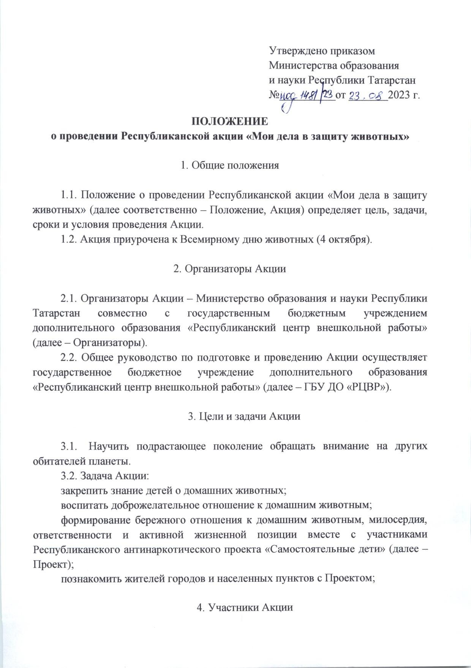

Документ создан в электронной форме. № под-1481/23 от 23.08.2023. Исполнитель: Плагова Е.О. Страница 6 из 28. Страница создана: 23.08.2023 14:34

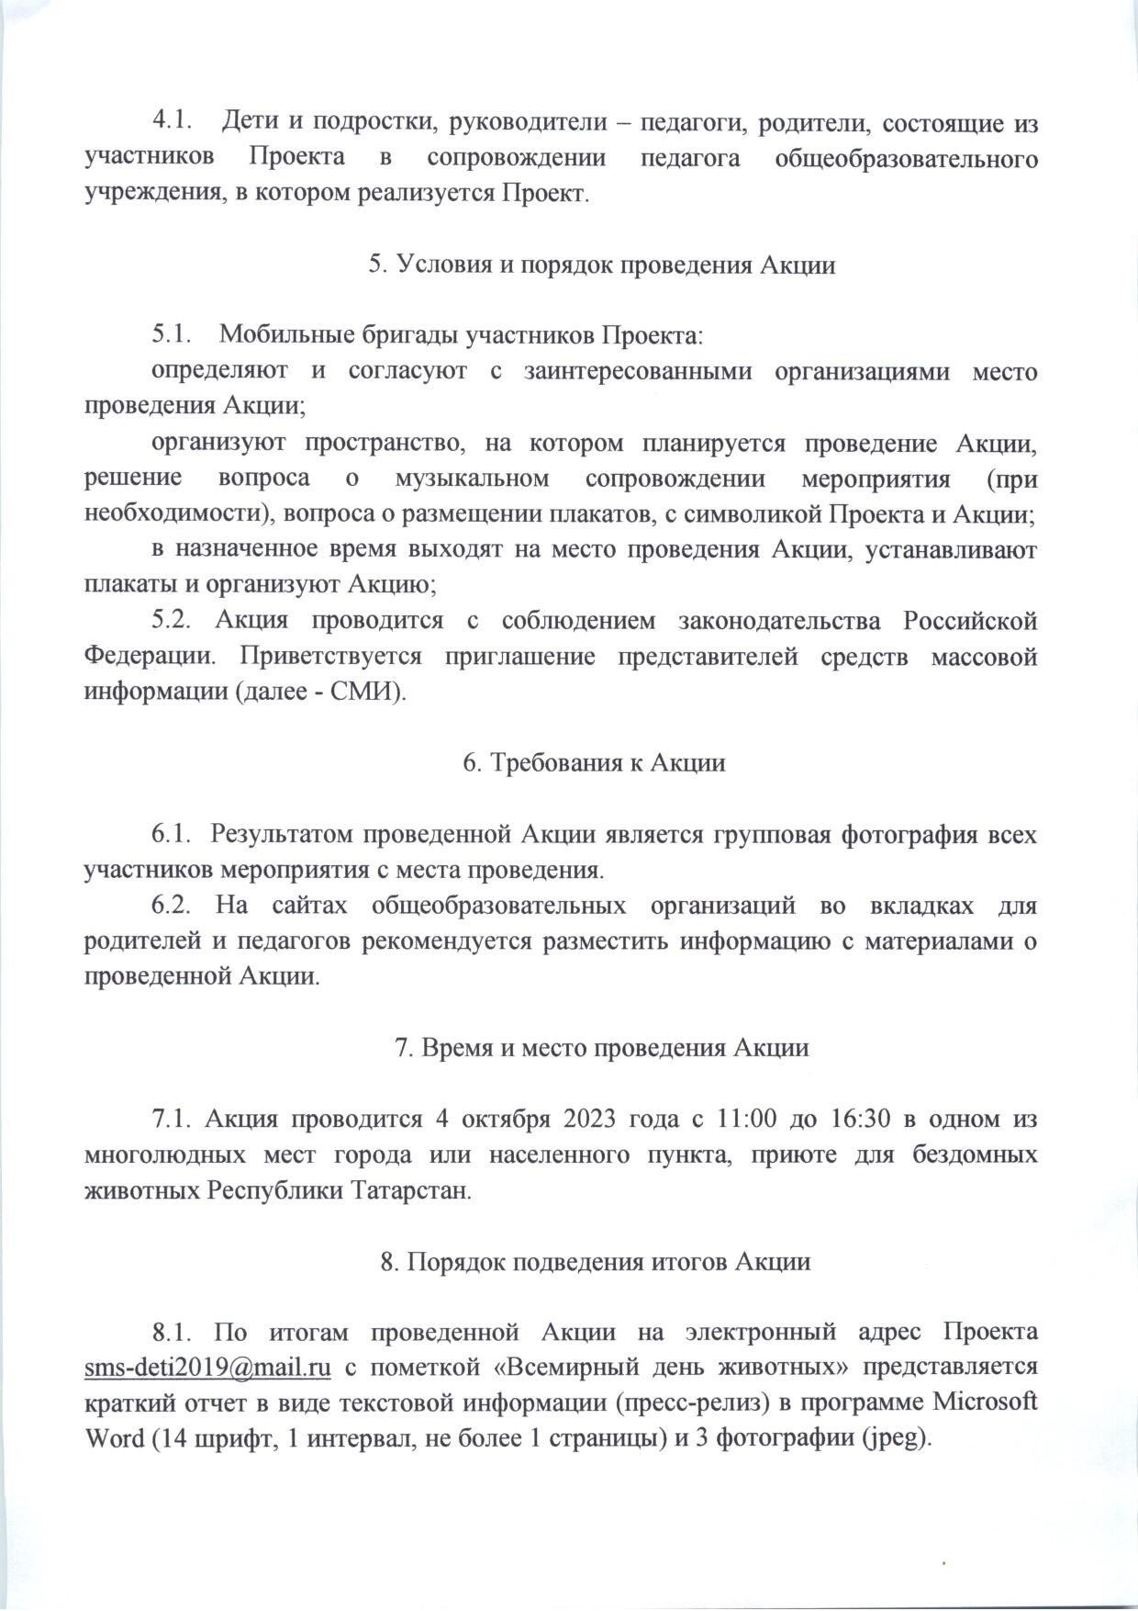

Документ создан в электронной форме. № под-1481/23 от 23.08.2023. Исполнитель: Плагова Е.О. Страница 7 из 28. Страница создана: 23.08.2023 14:34

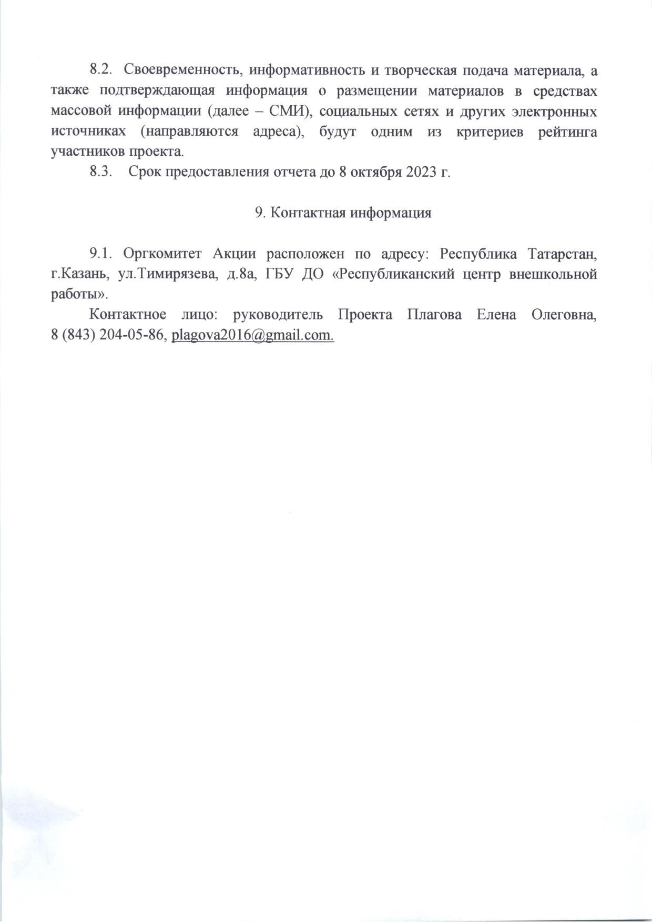

Документ создан в электронной форме. № под-1481/23 от 23.08.2023. Исполнитель: Плагова Е.О. Страница 8 из 28. Страница создана: 23.08.2023 14:34

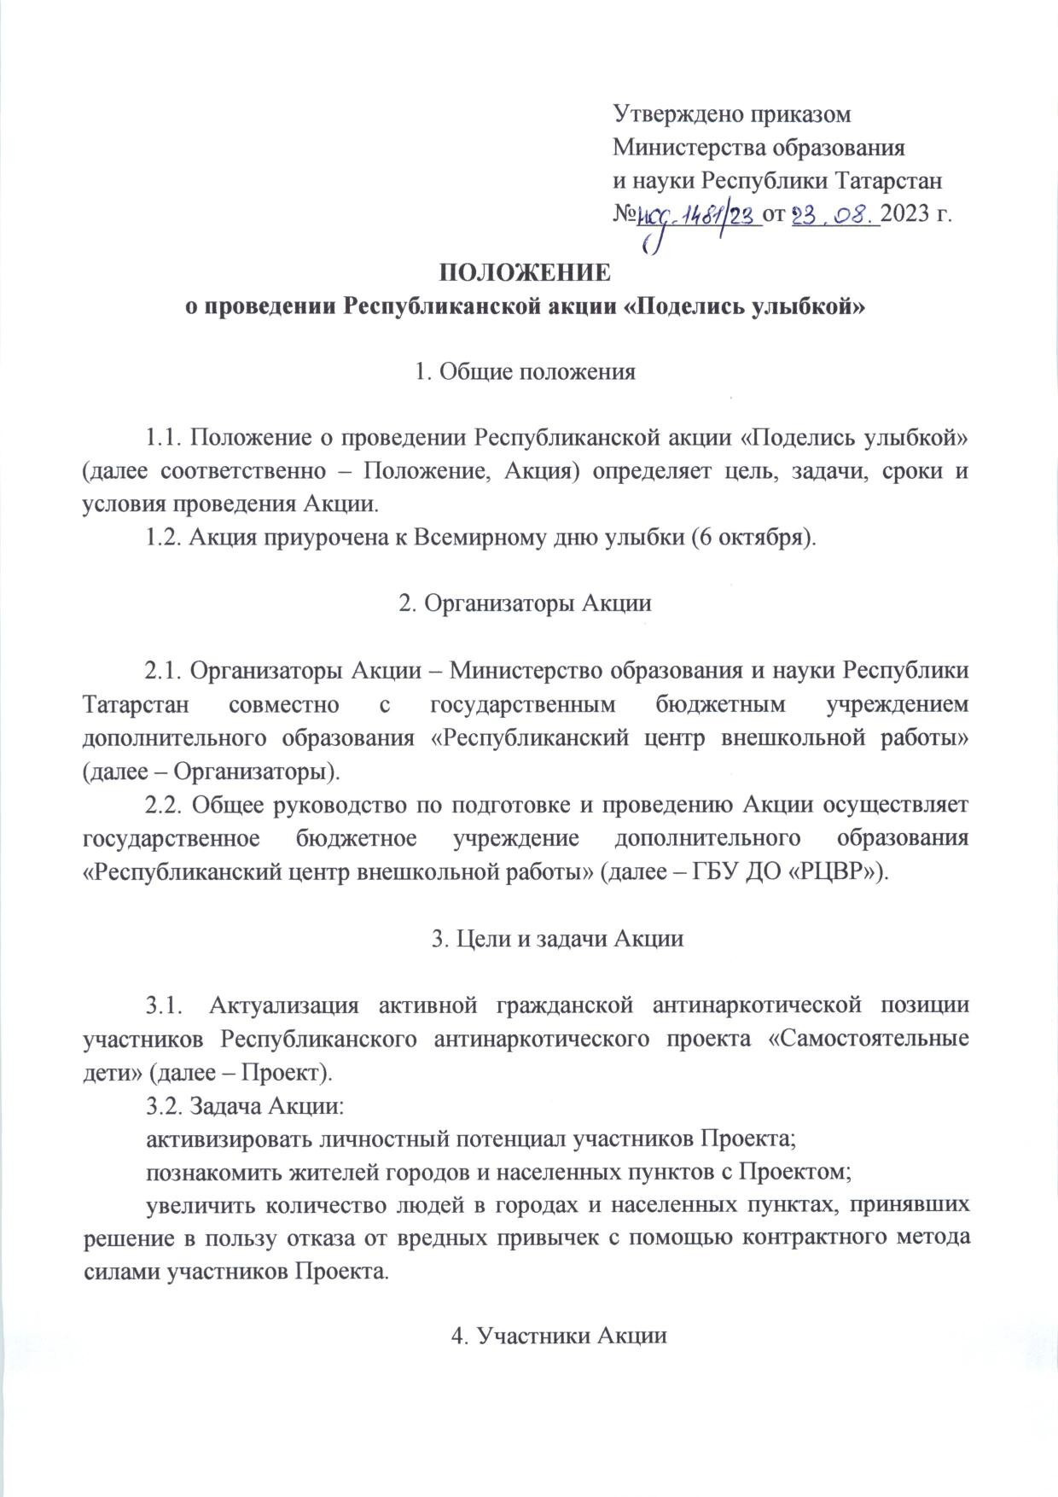

Документ создан в электронной форме. № под-1481/23 от 23.08.2023. Исполнитель: Плагова Е.О. Страница 9 из 28. Страница создана: 23.08.2023 14:34

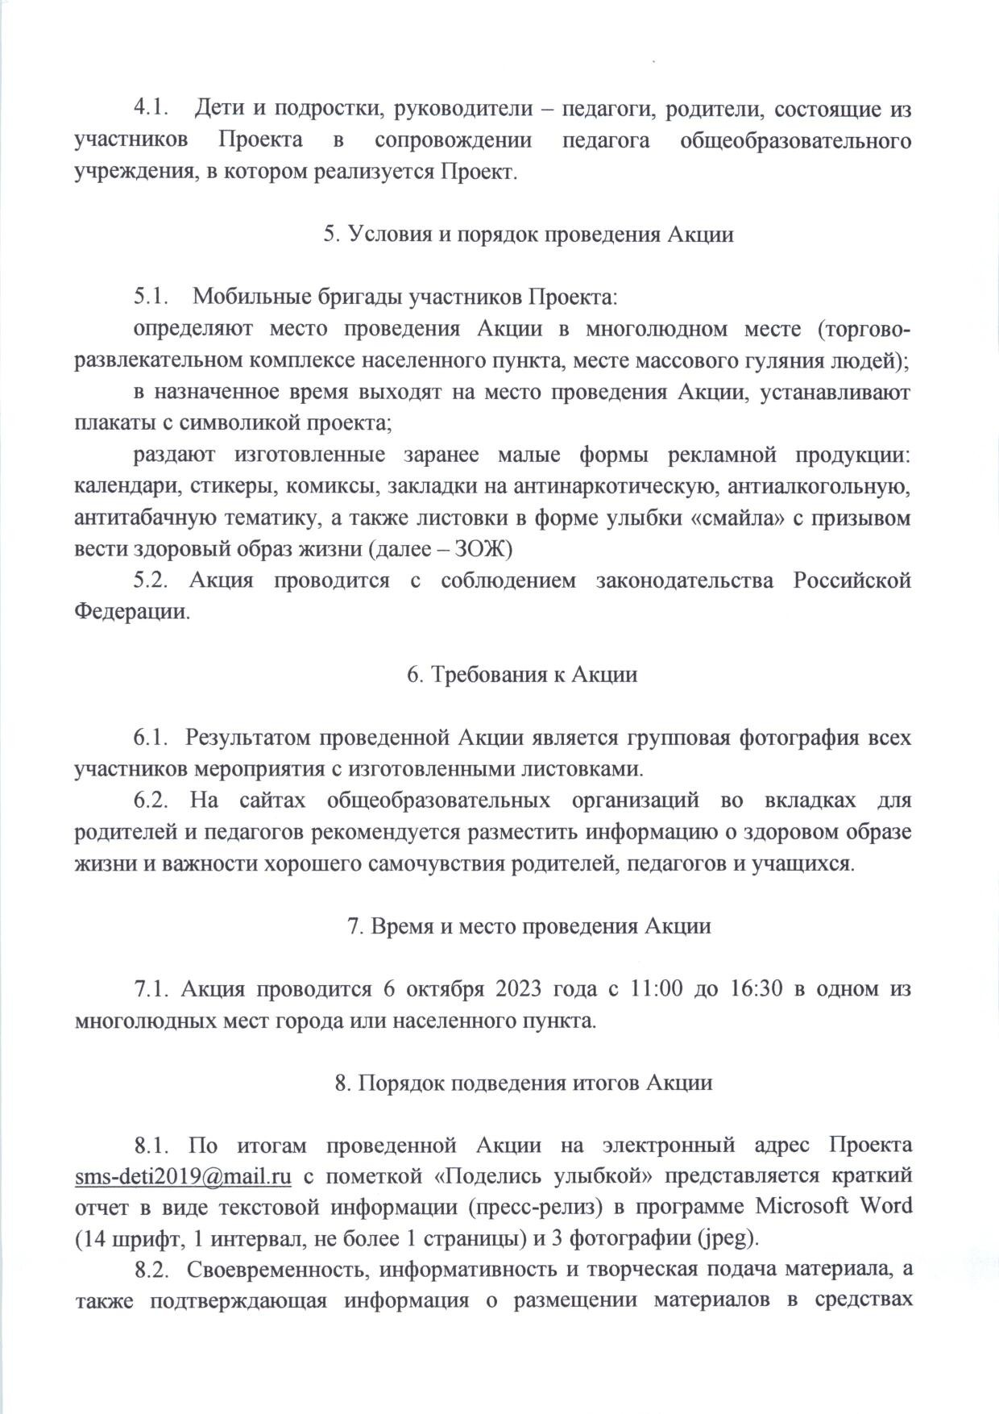

Документ создан в электронной форме. № под-1481/23 от 23.08.2023. Исполнитель: Плагова Е.О. Страница 10 из 28. Страница создана: 23.08.2023 14:34

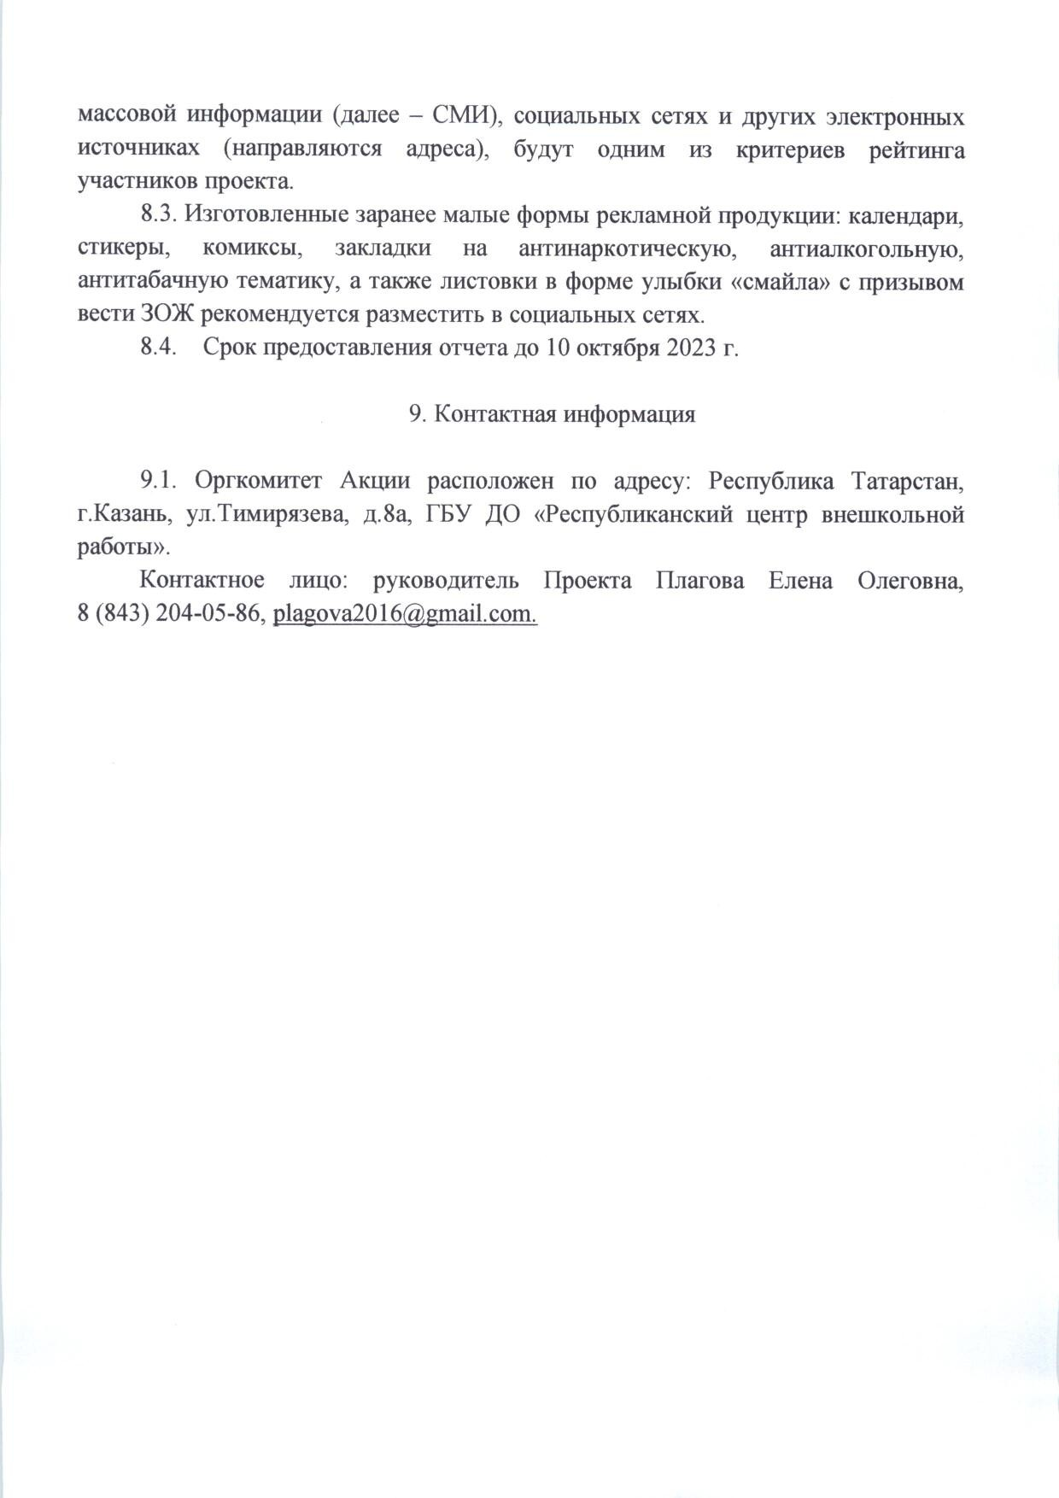

Документ создан в электронной форме. № под-1481/23 от 23.08.2023. Исполнитель: Плагова Е.О. Страница 11 из 28. Страница создана: 23.08.2023 14:34

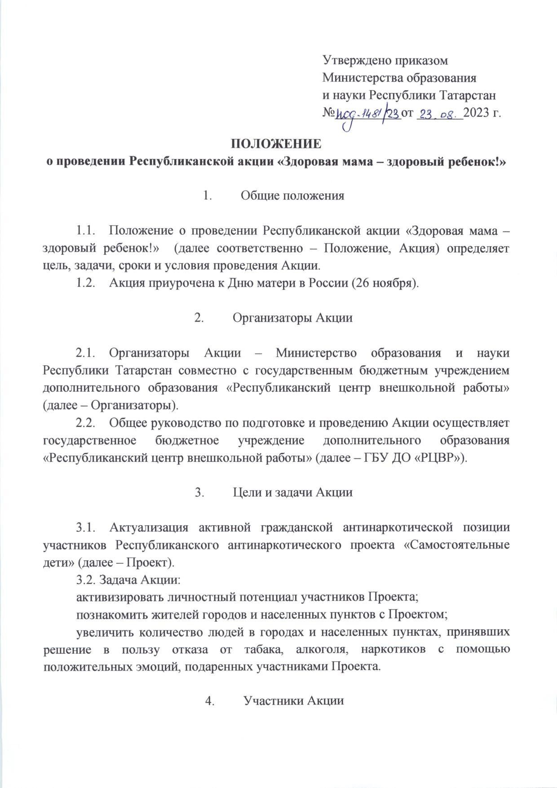

Документ создан в электронной форме. № под-1481/23 от 23.08.2023. Исполнитель: Плагова Е.О. Страница 12 из 28. Страница создана: 23.08.2023 14:34

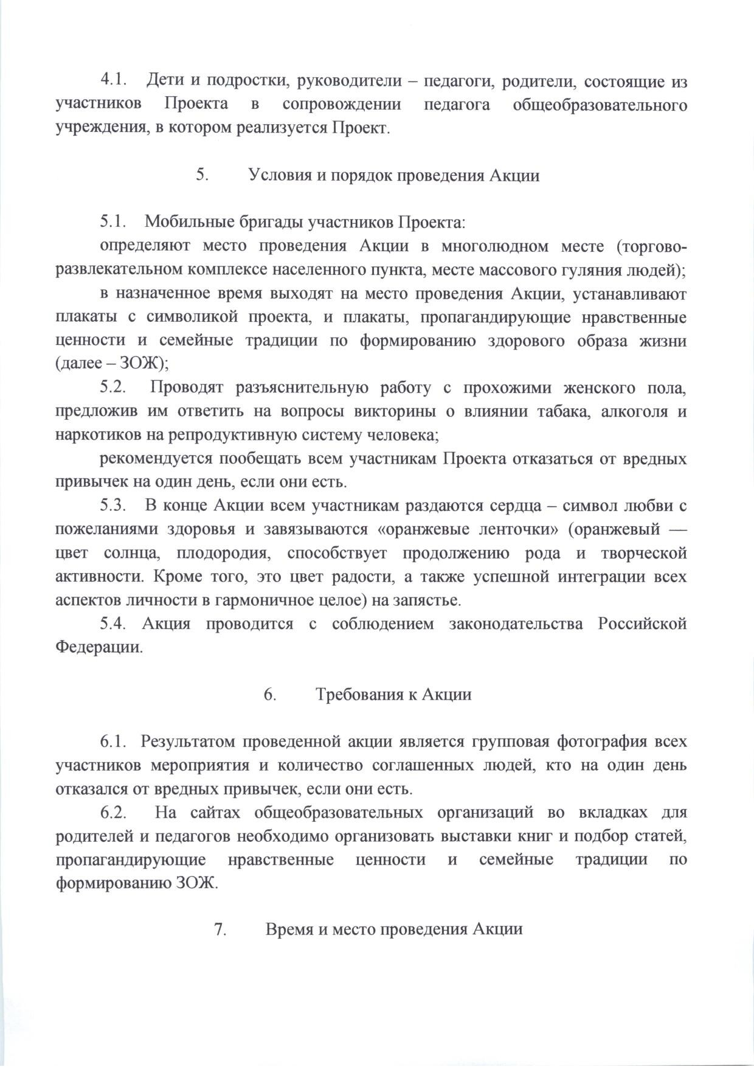

Документ создан в электронной форме. № под-1481/23 от 23.08.2023. Исполнитель: Плагова Е.О. Страница 13 из 28. Страница создана: 23.08.2023 14:34

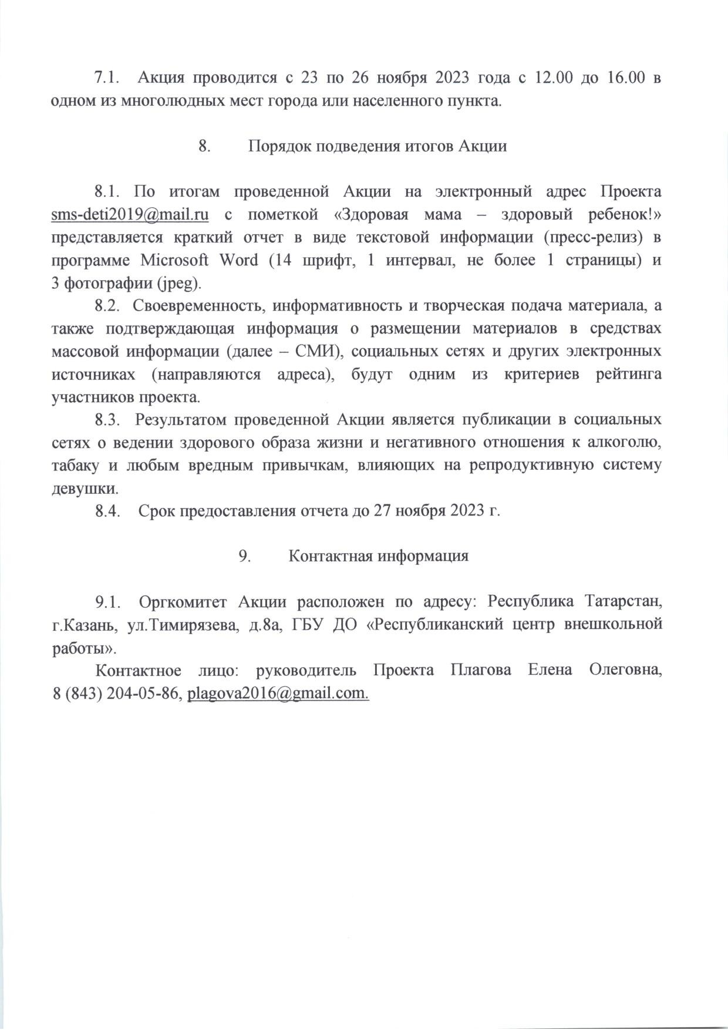

Документ создан в электронной форме. № под-1481/23 от 23.08.2023. Исполнитель: Плагова Е.О. Страница 14 из 28. Страница создана: 23.08.2023 14:34

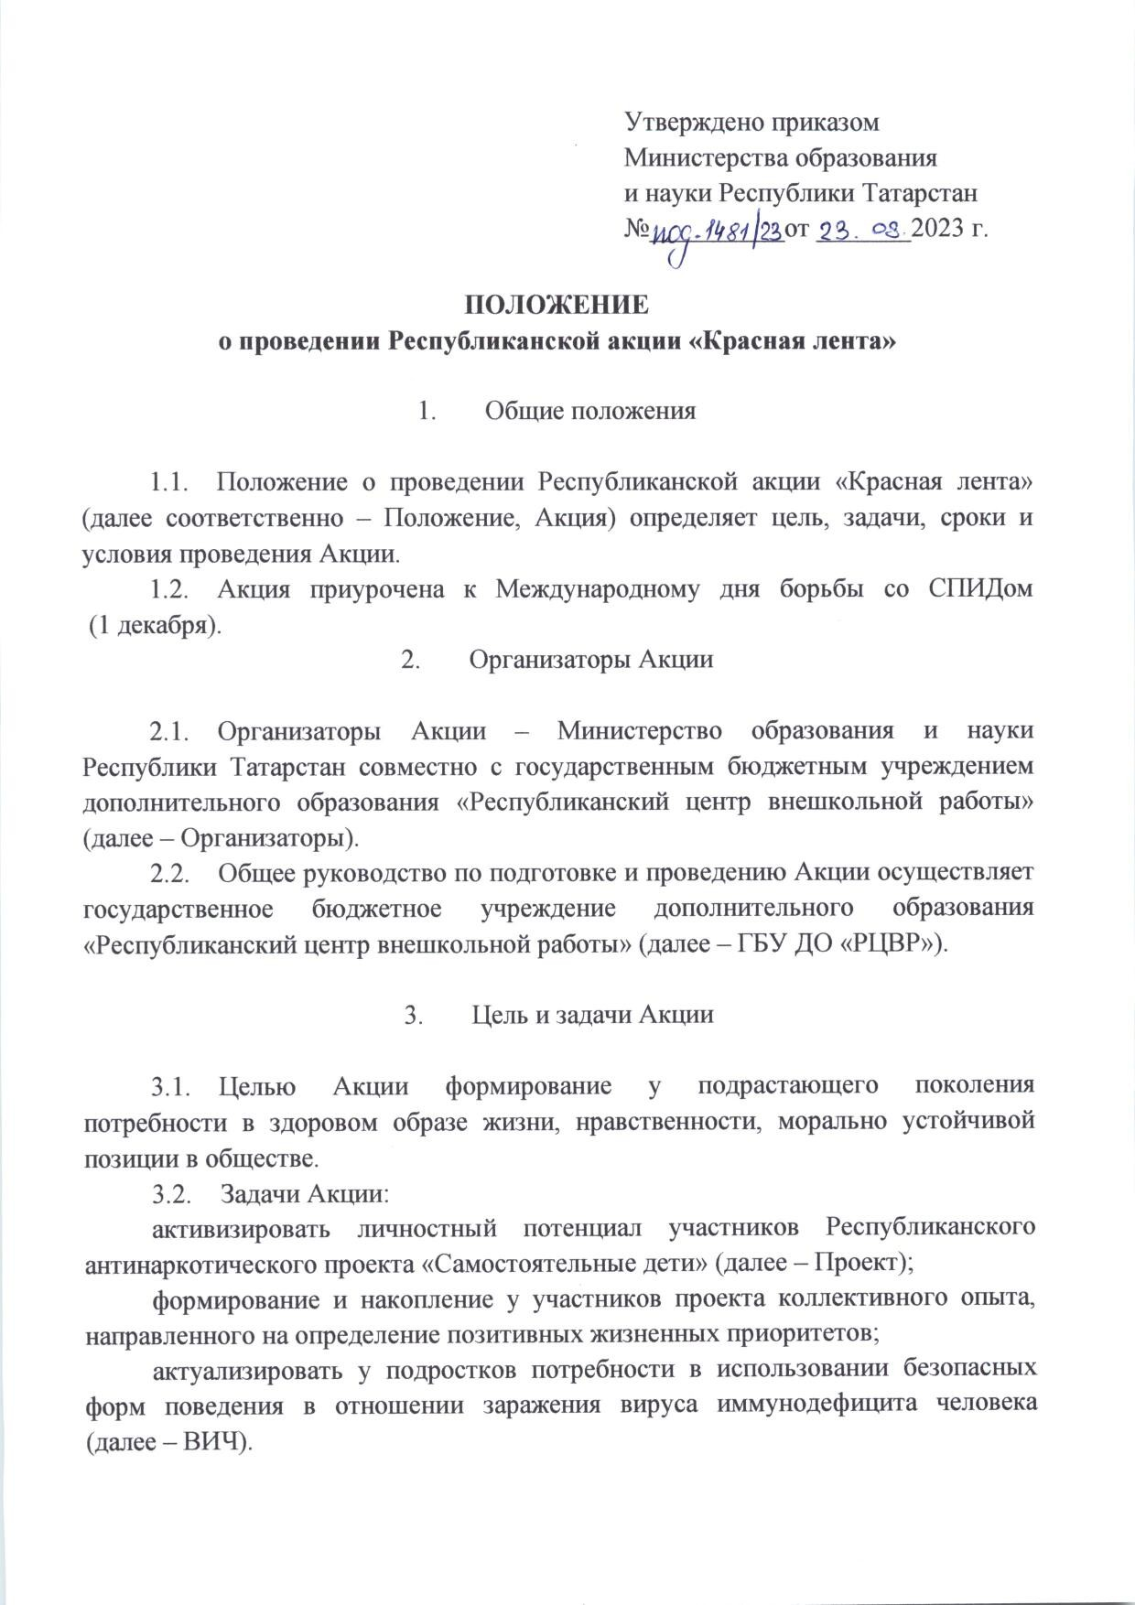

Документ создан в электронной форме. № под-1481/23 от 23.08.2023. Исполнитель: Плагова Е.О. Страница 15 из 28. Страница создана: 23.08.2023 14:34

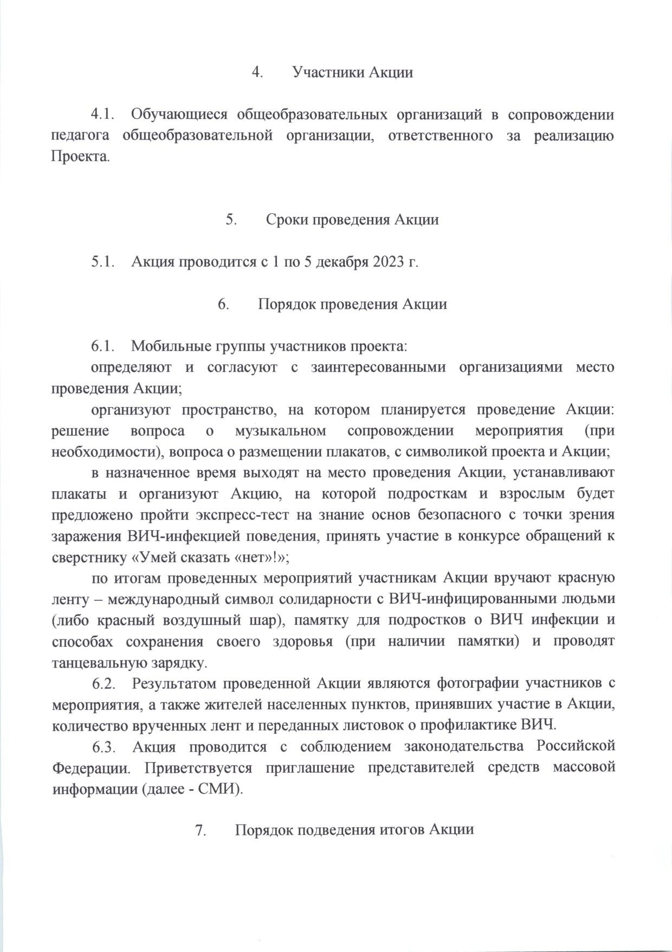

Документ создан в электронной форме. № под-1481/23 от 23.08.2023. Исполнитель: Плагова Е.О. Страница 16 из 28. Страница создана: 23.08.2023 14:34

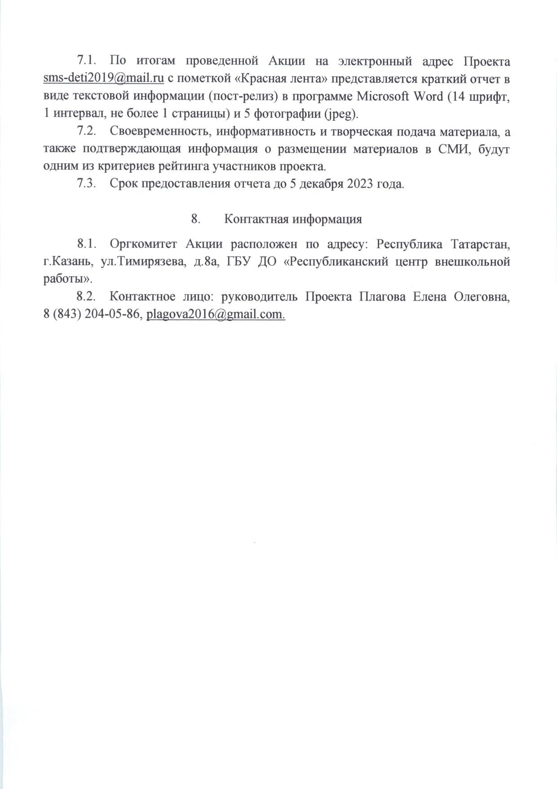

Документ создан в электронной форме. № под-1481/23 от 23.08.2023. Исполнитель: Плагова Е.О. Страница 17 из 28. Страница создана: 23.08.2023 14:34

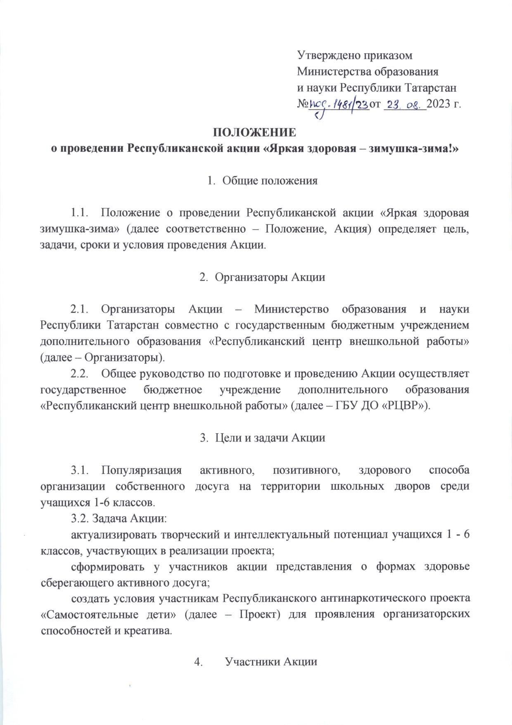

Документ создан в электронной форме. № под-1481/23 от 23.08.2023. Исполнитель: Плагова Е.О. Страница 18 из 28. Страница создана: 23.08.2023 14:34

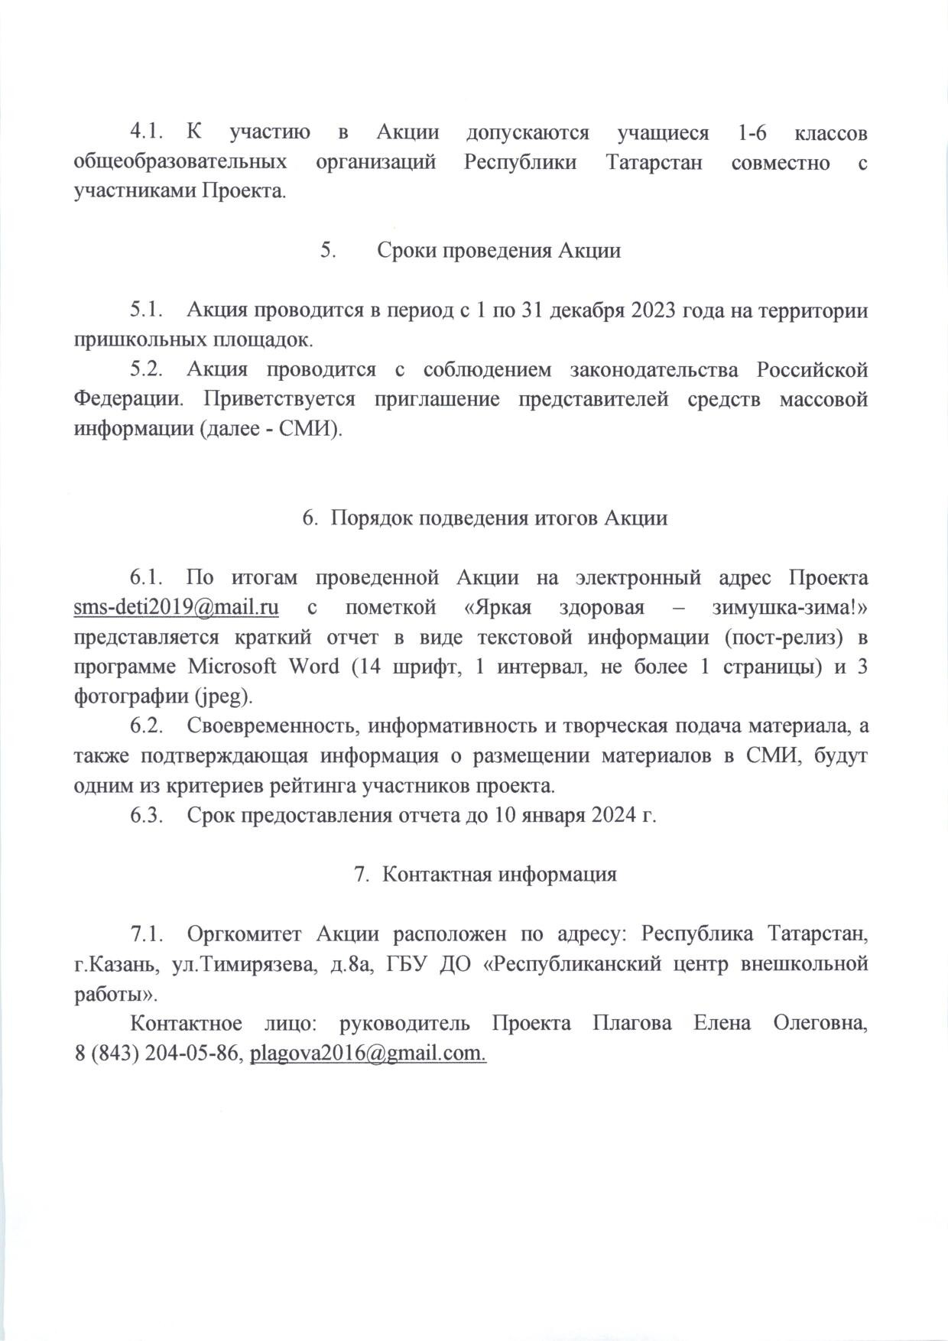

Документ создан в электронной форме. № под-1481/23 от 23.08.2023. Исполнитель: Плагова Е.О. Страница 19 из 28. Страница создана: 23.08.2023 14:34

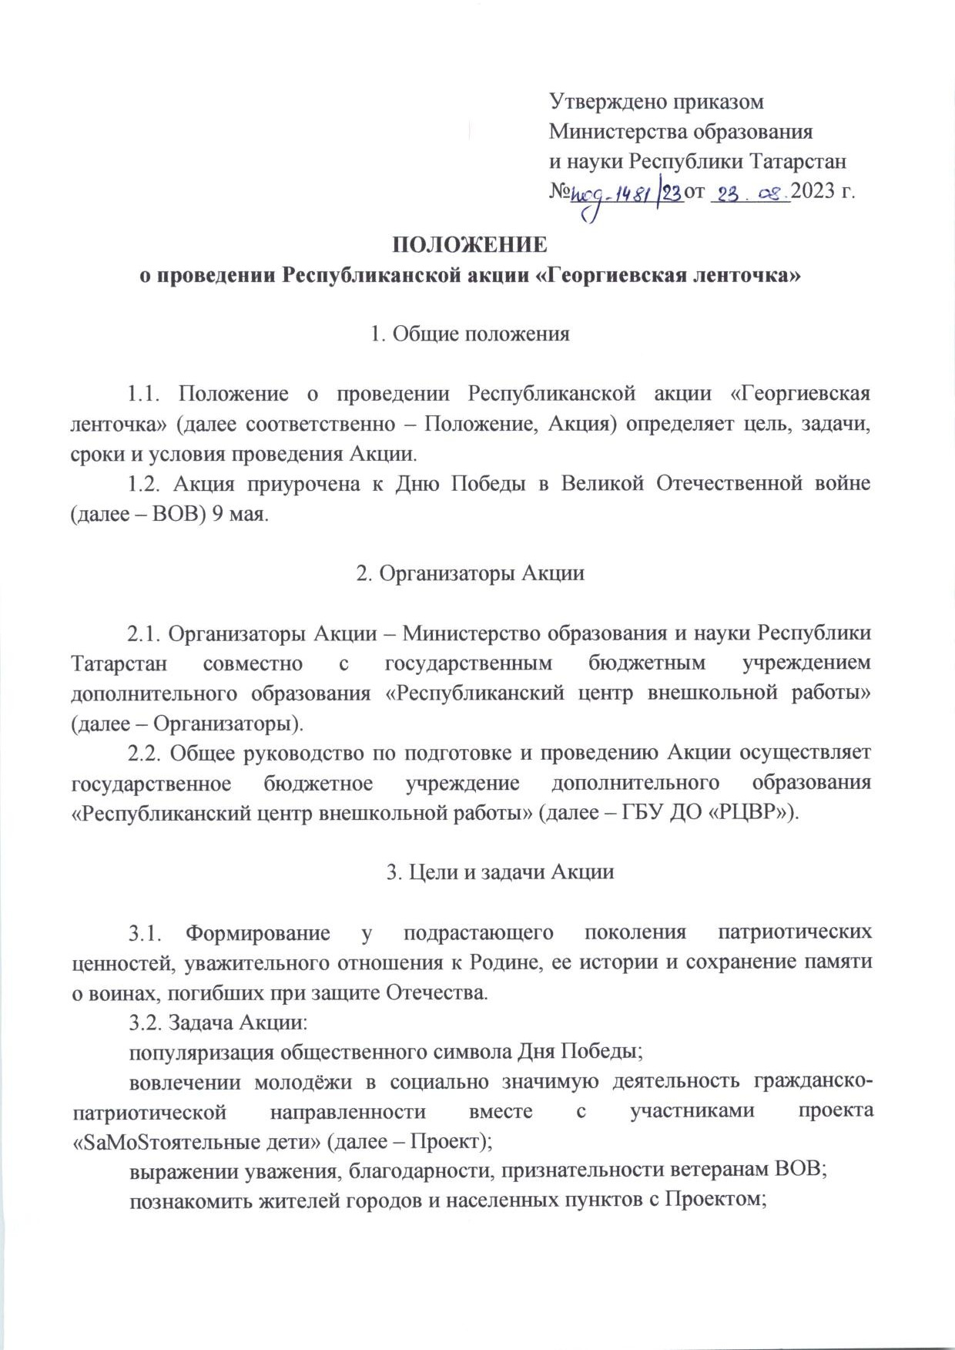

Документ создан в электронной форме. № под-1481/23 от 23.08.2023. Исполнитель: Плагова Е.О. Страница 20 из 28. Страница создана: 23.08.2023 14:34

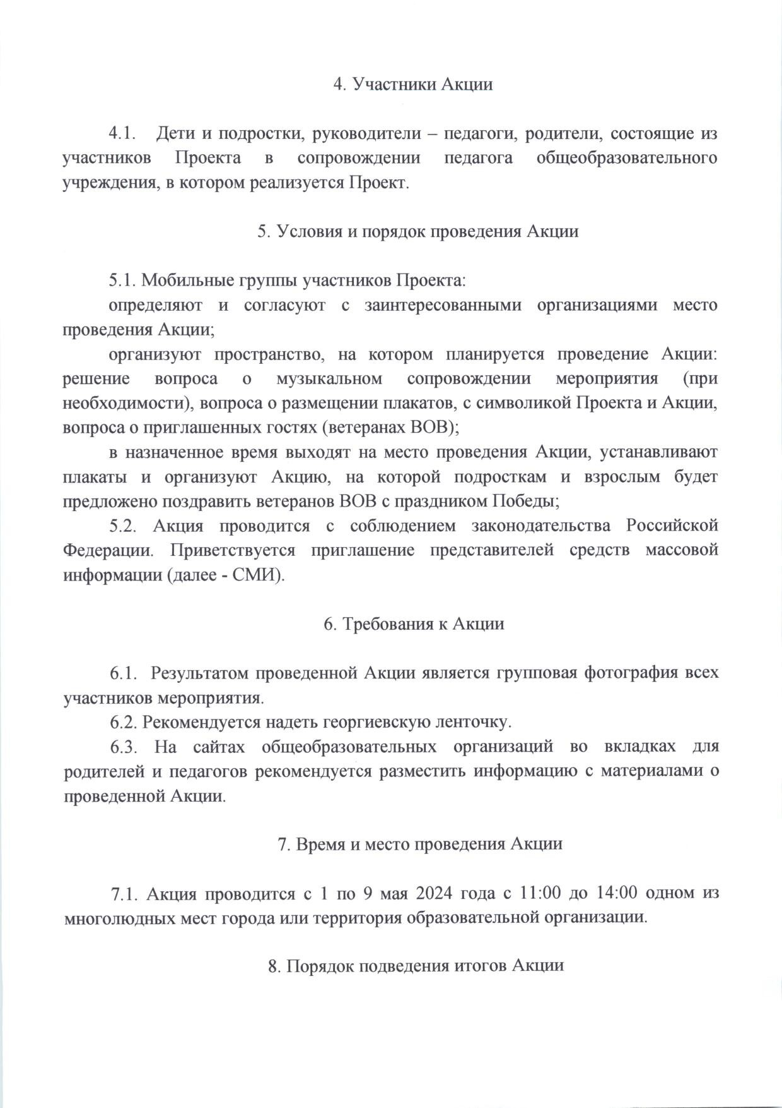

Документ создан в электронной форме. № под-1481/23 от 23.08.2023. Исполнитель: Плагова Е.О. Страница 21 из 28. Страница создана: 23.08.2023 14:34

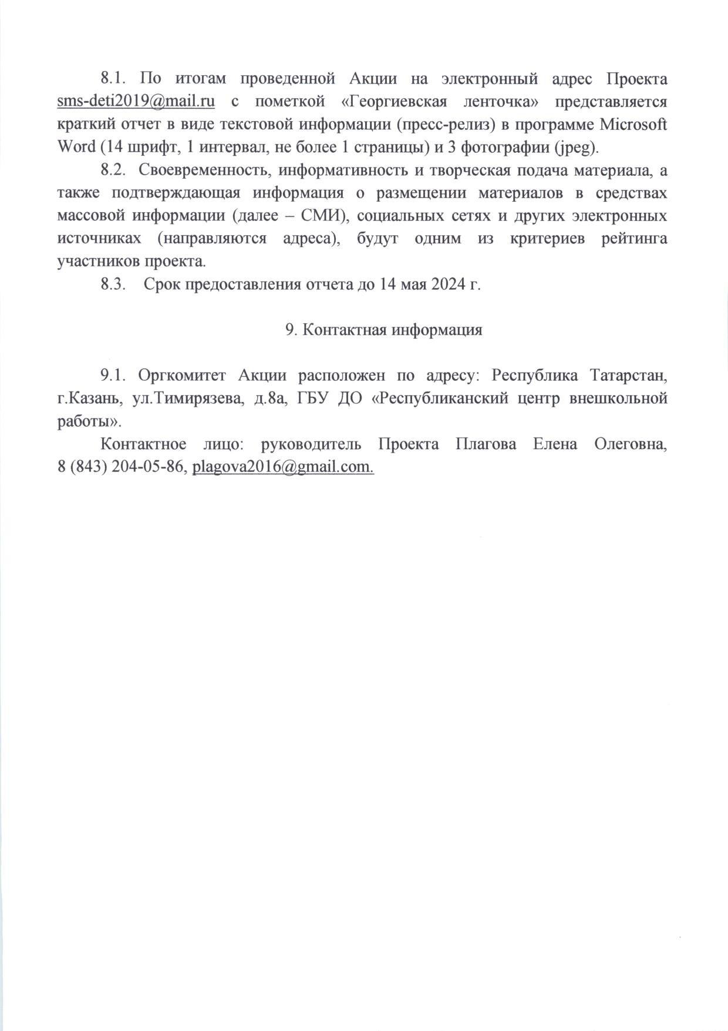

Документ создан в электронной форме. № под-1481/23 от 23.08.2023. Исполнитель: Плагова Е.О. Страница 22 из 28. Страница создана: 23.08.2023 14:34

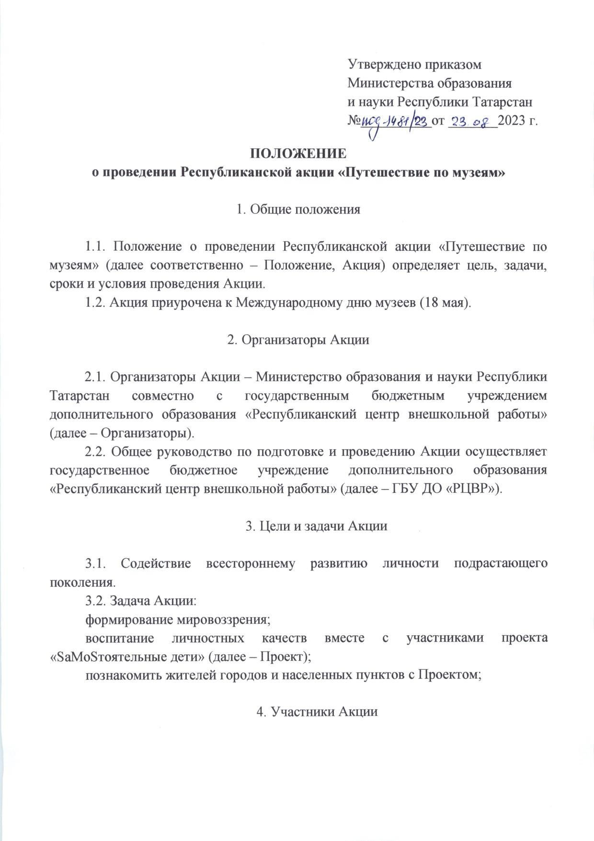

Документ создан в электронной форме. № под-1481/23 от 23.08.2023. Исполнитель: Плагова Е.О. Страница 23 из 28. Страница создана: 23.08.2023 14:34

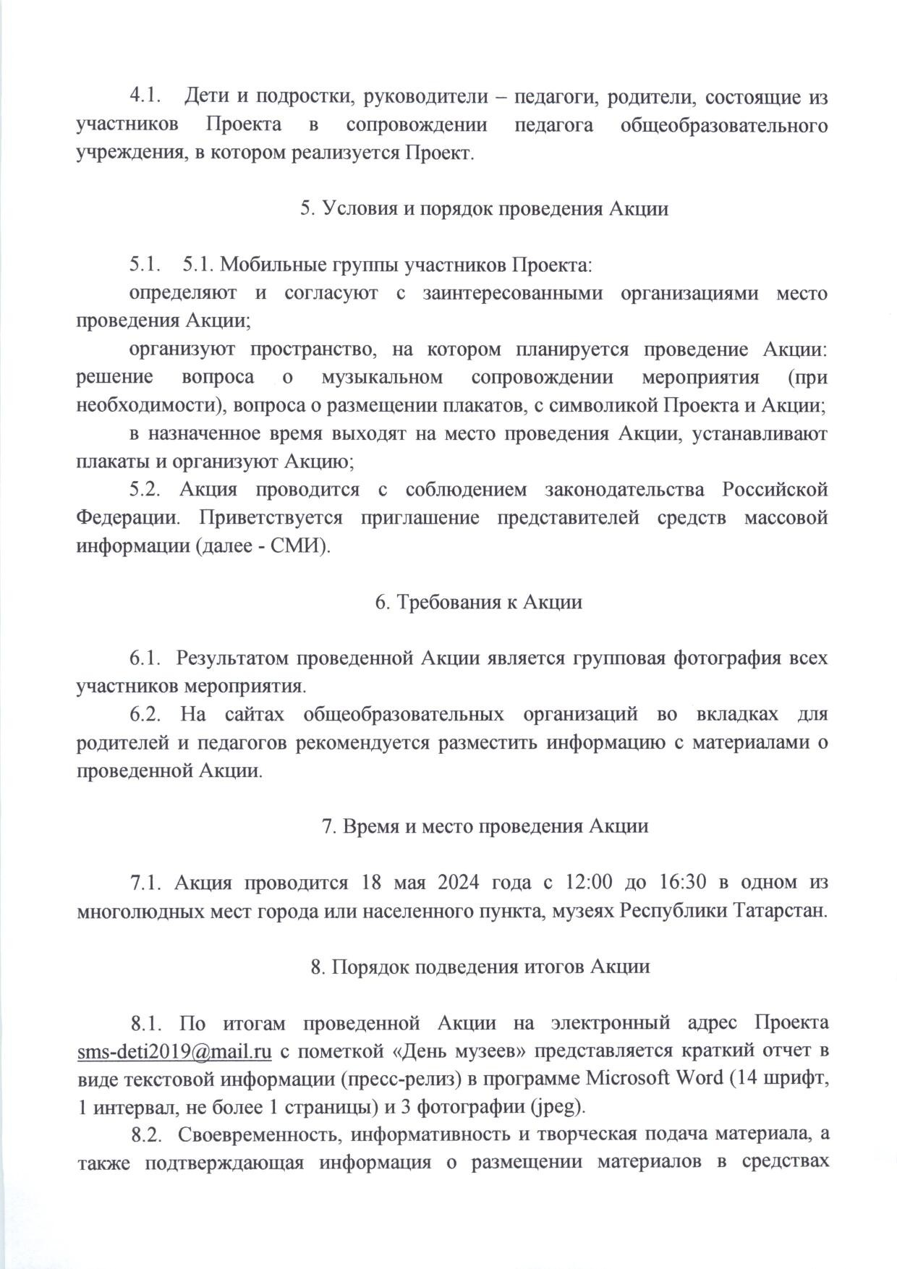

Документ создан в электронной форме. № под-1481/23 от 23.08.2023. Исполнитель: Плагова Е.О. Страница 24 из 28. Страница создана: 23.08.2023 14:34

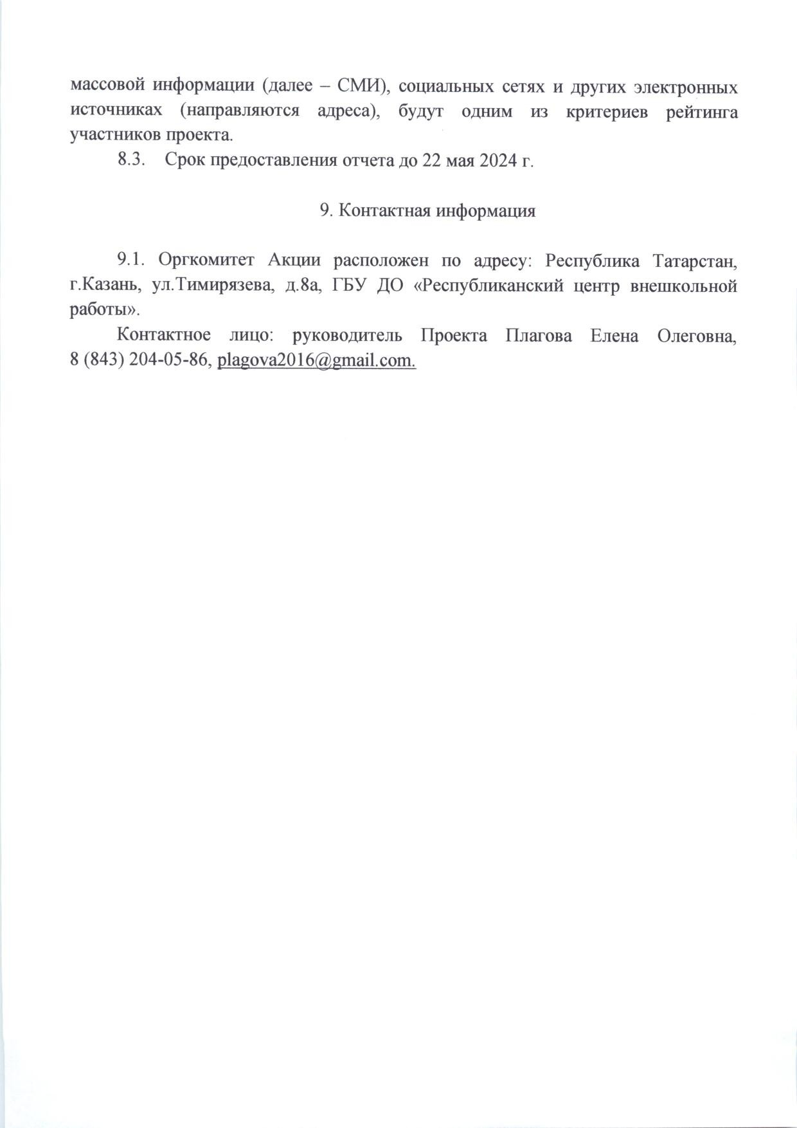

Документ создан в электронной форме. № под-1481/23 от 23.08.2023. Исполнитель: Плагова Е.О. Страница 25 из 28. Страница создана: 23.08.2023 14:34

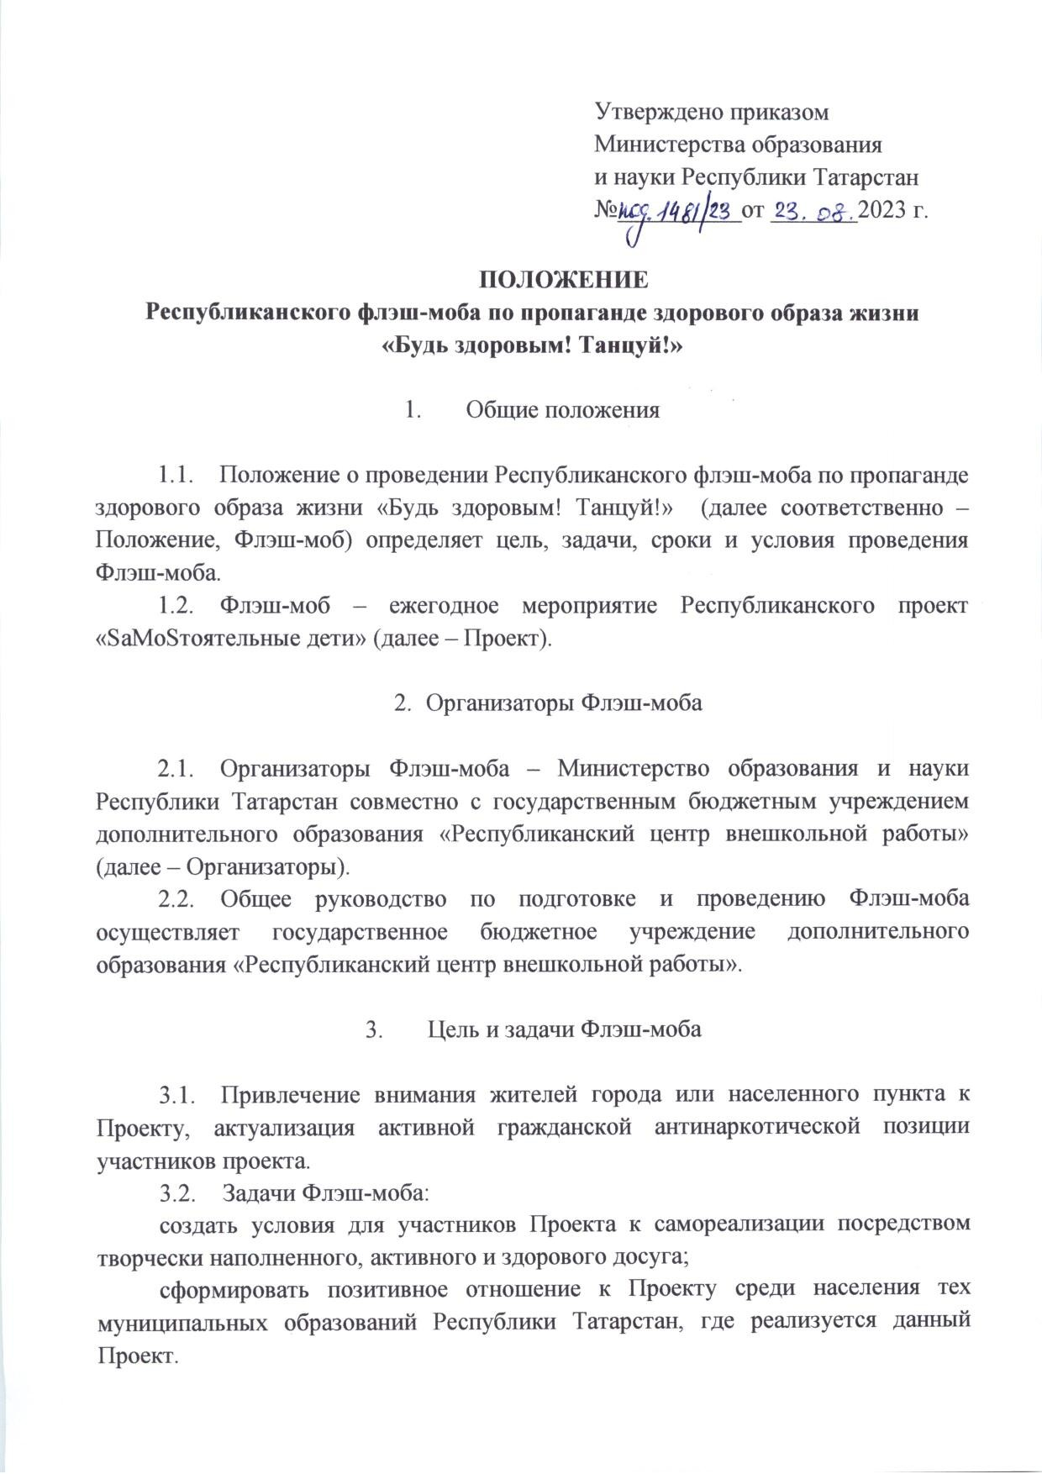

Документ создан в электронной форме. № под-1481/23 от 23.08.2023. Исполнитель: Плагова Е.О. Страница 26 из 28. Страница создана: 23.08.2023 14:34

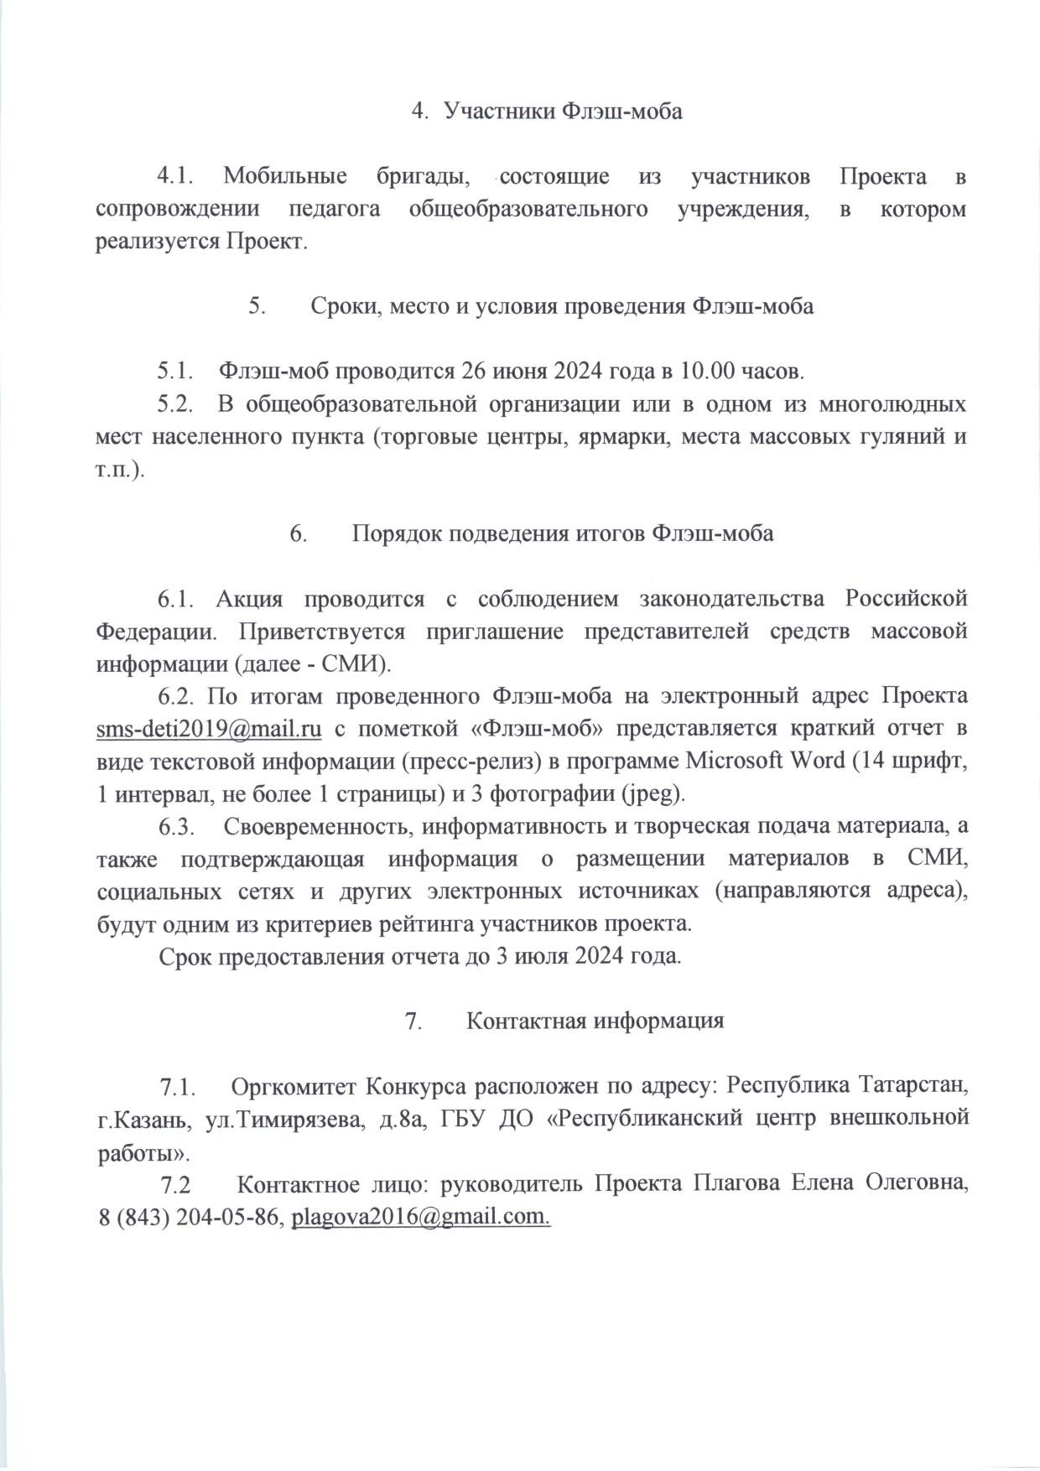

Документ создан в электронной форме. № под-1481/23 от 23.08.2023. Исполнитель: Плагова Е.О. Страница 27 из 28. Страница создана: 23.08.2023 14:34

Лист согласования к документу № под-1481/23 от 23.08.2023 Инициатор согласования: Плагова Е.О. Секретарь Согласование инициировано: 17.08.2023 14:23
Лист согласования
Тип согласования: последовательное

N° | ФИО | Срок согласования | Результат согласования | Замечания
1 | Моисеева А.П. |  | Согласовано 21.08.2023 - 14:14 | -
2 | Зиннатуллин Р.Р. |  | Согласовано 21.08.2023 - 14:42 | -
3 | Кашапова А.Р. |  | Согласовано 21.08.2023 - 16:08 | -
4 | Асадуллина А.М. |  | Согласовано 21.08.2023 - 16:19 | -
5 | Хадиуллин И.Г. |  | Подписано собственноручно 23.08.2023 - 14:28  (Шепеева Л.Ф.) | -


Документ создан в электронной форме. № под-1481/23 от 23.08.2023. Исполнитель: Плагова Е.О. Страница 28 из 28. Страница создана: 23.08.2023 14:34

